J8

23 21 ...5 3 1

24 22 ...6 4 2

J4

1 2 3 4

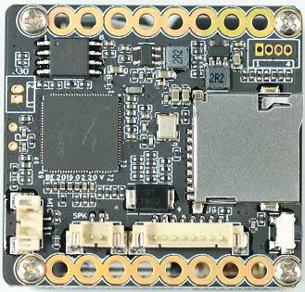 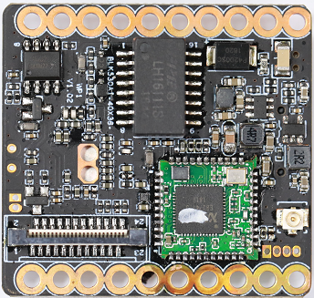

J9

8 7 6...3 2 1

J25

2 1

J26

2

1

J30

2

1

|  |  |  |  |  |
| --- | --- | --- | --- | --- |
| 座子位号 | 引脚标号 | 接口定义 | 功能定义 | |
| J9 | 1 | KEY_SET | 按键 | 接尾线 |
| 2 | LED1 | 网络指示灯控制 |
| 3 | ETHTX+ | 网络数据发送+ |
| 4 | ETHTX- | 网络数据发送- |
| 5 | ETHRX+ | 网络数据接收+ |
| 6 | ETHRX- | 网络数据接收- |
| 7 | GND | 地 |
| 8 | 12V | 12V电源输入 |
| J26 | 1 | MICIN | 音频输入- | 接咪头 |
| 2 | MICIP | 音频输入+ |
| J25 | 1 | SPKN | 喇叭- | 接喇叭 |
| 21 | SPKP | 喇叭+ |
| J30 | 1 | RTC_BAT | RTC供电 | 接RTC电池 |
| 2 | GND | 地 |
| J4 | 1 | GND | 地 | 串口调试座 |
| 2 | UART0_TXD | 串口发送 |
| 3 | UART0_RXD | 串口接收 |
| 4 | BOOTSEL_0 | 程序烧写控制 |
| J8 | 1 | I_MIPI_DATA1N | MIPI数据1负极信号 | 接sensor板 |
| 2 | I_MIPI_DATA1P | MIPI数据1正极信号 |
| 3 | I_MIPI_DATA2N | MIPI数据2负极信号 |
| 4 | I_MIPI_DATA2P | MIPI数据2正极信号 |
| 5 | I_MIPI_DATA3N | MIPI数据3负极信号 |
| 6 | I_MIPI_DATA3P | MIPI数据3正极信号 |
| 7 | I_MIPI_CLKP | MIPI时钟正极信号 |
| 8 | I_MIPI_CLKN | MIPI时钟负极信号 |
| 9 | I_MIPI_DATA0P | MIPI数据2正极信号 |
| 10 | I_MIPI_DATA0N | MIPI数据3负极信号 |
| 11 | GND | 地 |
| 12 | ADC1_IN | ADC采样信号 |
| 13 | SEN0_MCLK | Sensor时钟输入 |
| 14 | GND | 地 |
| 15 | SDA | I2C数据线 |
| 16 | SCL | I2C时钟线 |
| 17 | IRCUT_A | IR_CUT接线A |
| 18 | IRCUT_B | IR_CUT接线B |
| 19 | IR_CTRL/ALARM_IN | 报警输入 |
| 20 | GND | 地 |
| 21 | LED_CTRL/ALARM_OUT | 报警输出 |
| 22 | PWM | PWM波输出 |
| 23 | GND | 地 |
| 24 | +5V | 5V电源输出 |

J1

1 2

**正面 反面**

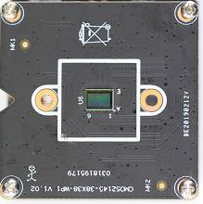 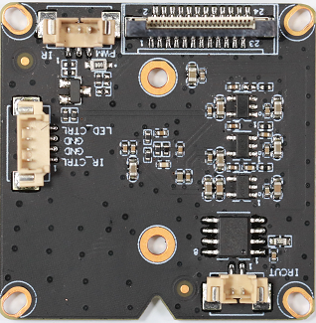

J7

1

2

3

4

J8

23 21 ...5 3 1

24 22 ...6 4 2

J4

3 2 1

|  |  |  |  |  |
| --- | --- | --- | --- | --- |
| 座子位号 | 引脚标号 | 接口定义 | 功能定义 | |
| J1 | 1 | IR_CUTA | IR-CUT控制线A | 接IR-CUT |
| 2 | IR_CUTB | IR-CUT控制线B |
| J4 | 1 | RED_CTRL | CDS信号 | 接灯板 |
| 2 | GND | 地 |
| 3 | PWM | 红外控制信号 |
| J7 | 1 | IR_CTRL/ALARM_IN | 白光控制信号 | GPIO |
| 2 | GND | 地 |
| 3 | GND | 地 |
| 4 | LED_CTRL/ALARM_OUT | 预留 |
| J8 | 24 | I_MIPI_DATA1N | MIPI数据1负极信号 | 接主控板 |
| 23 | I_MIPI_DATA1P | MIPI数据1正极信号 |
| 22 | I_MIPI_DATA2N | MIPI数据2负极信号 |
| 21 | I_MIPI_DATA2P | MIPI数据2正极信号 |
| 20 | I_MIPI_DATA3N | MIPI数据3负极信号 |
| 19 | I_MIPI_DATA3P | MIPI数据3正极信号 |
| 18 | I_MIPI_CLKP | MIPI时钟正极信号 |
| 17 | I_MIPI_CLKN | MIPI时钟负极信号 |
| 16 | I_MIPI_DATA0P | MIPI数据2正极信号 |
| 15 | I_MIPI_DATA0N | MIPI数据3负极信号 |
| 14 | GND | 地 |
| 13 | ADC1_IN | ADC采样信号 |
| 12 | SEN0_MCLK | Sensor时钟输入 |
| 11 | GND | 地 |
| 10 | SDA | I2C数据线 |
| 9 | SCL | I2C时钟线 |
| 8 | IRCUT_A | IR_CUT接线A |
| 7 | IRCUT_B | IR_CUT接线B |
| 6 | IR_CTRL/ALARM_IN | 报警输入 |
| 5 | GND | 地 |
| 4 | LED_CTRL/ALARM_OUT | 报警输出 |
| 3 | PWM | PWM波输出 |
| 2 | GND | 地 |
| 1 | +5V | 5V电源 |